Проект «Змейка»

Структура программы

- Импортируем библиотеки

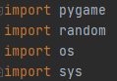

- Задаём все необходимые цвета

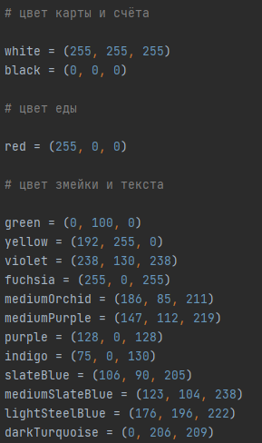

- Создаём поле для игры

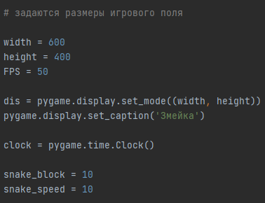

- Добавляем счёт игры

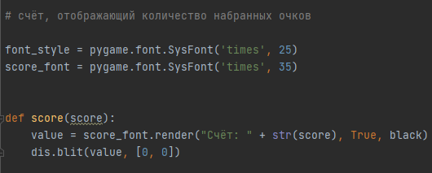

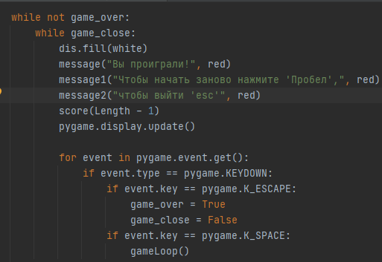

- Добавляем еду

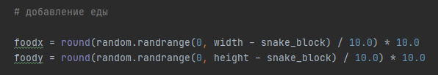



- Добавляем змейку и её звенья при поедании яблок

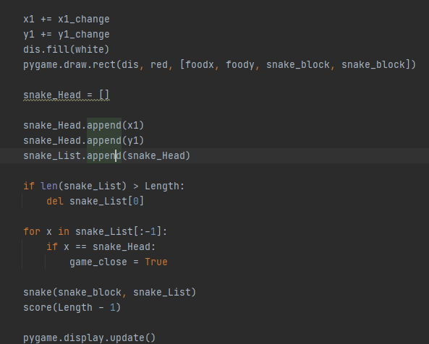

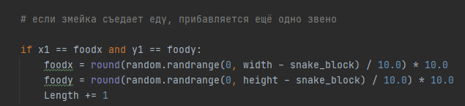

- Добавляем проигрыш при касании хвоста и касании стенок



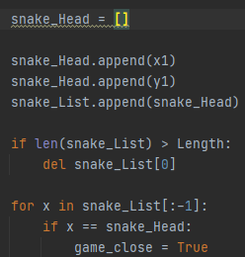

Уникальность змейки заключается в том, что при движении она переливается различными цветами, так как постоянно прорисовываются квадраты (её звенья).